Styrelsen för Svensk Förening För Bröstkirurgi önskar alla medlemmar en god jul och ett gott nytt 2023!

Nu lägger vi snart ett mer normalt år till handlingarna men fortfarande ser vi effekter av pandemin ffa genom överbelastade mammografiavdelningar.

**De-eskalering av bröstcancerkirurgin** fortsätter på samma sätt som för onkologin, tack alla ni som driver detta för våra patienter!

* Vi gör färre axillutrymningar nu; impact från SENOMAC-studien och andra stora studier som inkluderat portvaktskörtel positiva patienter har gjort att vårdprogrammet ändrats så vi idag inte längre axillutrymmer dessa patienter.
* Patienter som har axillmetastas vid diagnos måste fortsatt genomgå axillutrymning om de opereras primärt men för de som får neoadjuvant behandling med bra respons kan man de-eskalera axillkirurgin till enbart TAD. Patienter med kliniskt körtelpositiv bröstcancer som får neoadjuvant behandling kan oavsett vilken axillkirurgi som görs inkluderas i den europeiska prospektiva kohortstudien **AXSANA** (**AX**illary **S**urgery **A**fter **N**eo**A**djuvant Treatment) vars syfte är att utvärdera det onkologiska utfallet och livskvalitet efter olika metoder för axillstaging. <https://www.eubreast.com/?Trials/AXSANA>
* Vi gör mer bröstbevarande kirurgi idag; andelen som får behålla bröstet vid primärt opererad invasiv bröstcancer <30 mm har ökat, i Riket ( ) från 81,7 % år 2017 till 86,4% år 2022 (med reservation för än så länge inkompletta data för 2022)

%

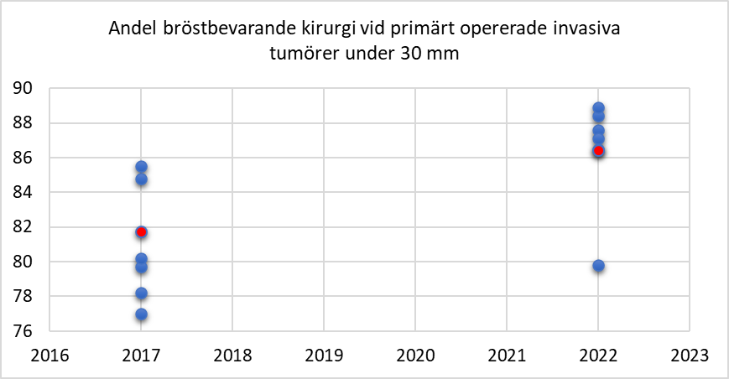

År

%

**Kirurgveckan 2023** går av stapeln i Örebro vecka 34; måndag och tisdag för SFFB. Dessa symposier planeras:

* Targeted axillary dissection i Sverige
* The extremes of age – bröstcancer hos yngre, gravida och äldre
* Rara fåglar i bröst; phyllodes, sarkom och BIA-ALCL
* Malignt melanom

Vi ser fram emot många abstracts!

**Ackreditering**. Svensk Förening för Bröstkirurgi har 2022 fått två nya ackrediterade bröstkirurger, Kim Gulis och Nushin Mirzaei, stort grattis! I november startade SFFB´s andra säsong av ackrediteringsutbildning som tio medlemmar deltar i med mål att genomgå UEMS ackrediterings examination 2023.

**Tilläggsutbildning i onkoplastikkirurgi** har 2022 erhållits av Linda Adwall och Ira Oikonomou, stort grattis!

SFFB är kommande år engagerad i följande kurser:

* Postgraduatekurs i bröst- och melanomkirurgi samt basala plastikkirurgiska tekniker, Stockholm (Karolinska) 19-21 april 2023. Anmälan: <https://reg.akademikonferens.se/brostmelanom2023>
* Nationell kurs i onkoplastikkirurgi, Steningevik 15-17 maj 2023. Anmälan: [louise.rosenberg@capiostgoran.se](mailto:louise.rosenberg@capiostgoran.se)
* Postgraduate utbildning i Bröstcancer (AstraZeneca), september 2023, anmälan kommer.

Vi håller tummarna för ett mycket bra 2023.

Hälsar styrelsen genom

Hanna Fredholm

ordförande SFFB